پروژه عکاسی درس انسان شناسی
پروژه پارک های شهر سنندج
شادمان اردلان

فضاهای سبز به عنوان یکی از مهمترین فضاهای شهری همواره مورد توجه علاقه مندان به شهرسازی و مطالعات شهری بوده اند. پارک ها یا بوستان ها در شهرهای امروز نقش بسیار مهمی را در حیات اکولوژیک و همچنین حیات اجتماعی شهر ها ایفا می کنند. از یک سو، فضاهای سبز موجب بهبود وضعیت زیست محیطی شهرها می شوند. فضاهای سبز از اثرات تخریب گر سیستم های صنعتی که خودشان و ملحقاتشان تا مغز استخوان شهرهای امروز رسوخ کرده اند می کاهند. کاهش آلودگی هوا، افزایش شاخص رطوبت هوا، تعدیل دما و متعادل ساختن نویزها ی و آلاینده های صوتی تنها مثال هایی از این دست کارکرد های فضاهای سبز در شهر ها هستند. از سوی دیگر، فضاهای سبز برای شهروندان کارکردی به مثابه خود فضا دارد. پارک ها و بوستان ها محل های برای گرد هم آیی یا گذران اوقات فراغت یا غیره و غیره هستند. شهروندان ممکن است بخواهند از فضای سبز به عنوان فضایی برای خوردن یک وعده غذایی یا ورزش کردن یا انجام قرار ملاقات و یا حتی خلوت گزینی استفاده کنند. حضور افراد در چنین فضاهایی از تنش ها آسیب های روانی زندگی شهری می کاهد.
اما در شهر سنندج اوضاع فضاهای سبز شهری به گونه ای که انتظار می رود نیست. شهروندان همیشه از کمبود پارک ها و ناچیز بودن فضا های سبز شهری به نسبت نیاز و جمعیت شهر شکایت می کنند اما معضل بزرگتر در مورد پارک های شهر سنندج عملا بی استفاده بودن اغلب آنها برای شهروندان است. جز دز قلیلی از موارد که تعداد آنها به انگشتان یک دست هم نمی رسد، پارک های شهر سنندج برای همه اقشار قابل استفاده نیستند. حضور غیرقابل چشم پوشی معتادین یا بزهکاران و اوباش در پارک ها باعث شده است تا نگه شهروندان به پارک ها و حضور در آنها با نگرانی جدی همراه باشد. اغلب مردم از حضور در پارک های شهری اجتناب می کنند و ترجیح می دهند چنین نیازی را با رفتن به مناطق برون شهری برطرف کنند. این مساله در مورد زنان حادتر نیز هست. حضور پذیری زنان در پارک های شهر سنندج از مردان پایینتر است و در برخی موارد ( به ویژه در پارک های دنج تر) این حضور پذیری به سفر می رسد. اغلب تصور می شود که زنان برای حضور در پارک ها (حتی خوش نام ترین ها) به همراهی یک مرد نیازمند اند.
شهرداری، نیروی انتظامی و سایر نهادهای مسئول نسبت به این دست مسائل آگاه اند و اقداماتی انجام داده اند. شهرداری تلاش کرده است تا با تبدیل کردن پارک های شهر به فضاهایی عریان که در دید همگان (حتی افراد بیرون از پارک) باشد، از اجتماع اوباش و معتادین در آن ها جلوگیری کند. شهرداری می پندارد که به علت پوشیده بودن این فضاها است که این دست افراد در آن جمع می شوند. این اقدام به فرم فضاهای سبز شهر سنندج آسیب جدی زده است. گاها نمی توان یک پارک را از بقیه محیط های شهری مانند خیابان ها تمییز داد. به علاوه این دست تلاش ها به هیچ وجه مثمر ثمر نبوده است و نه تغییر بزرگی در حضور اوباش و معتادین صورت گرفته است و نه در نگرش شهروندان. برای مثال در پارک سپیدار که سالها از پارک های بدنام شهر بود چنین سیاستی اعمال شد اما تنها نتیجه آن اجتماع اوباش در قسمت های پشتی پارک و بهبود وضعیت قسمت های ورودی پارک بود. این دو فضایی شدن در اغلب پارک های خوش نام تر شهر نیز دیده می شود. برای مثال در پارک عمارت خسرو آباد، در قسمت های دورتر از عمارت و نزدیک تر به مجسمه مسطوره اردلان، خانواده ها بیشتر حضور دارند و زنان آسوده خاطر تر هستند.

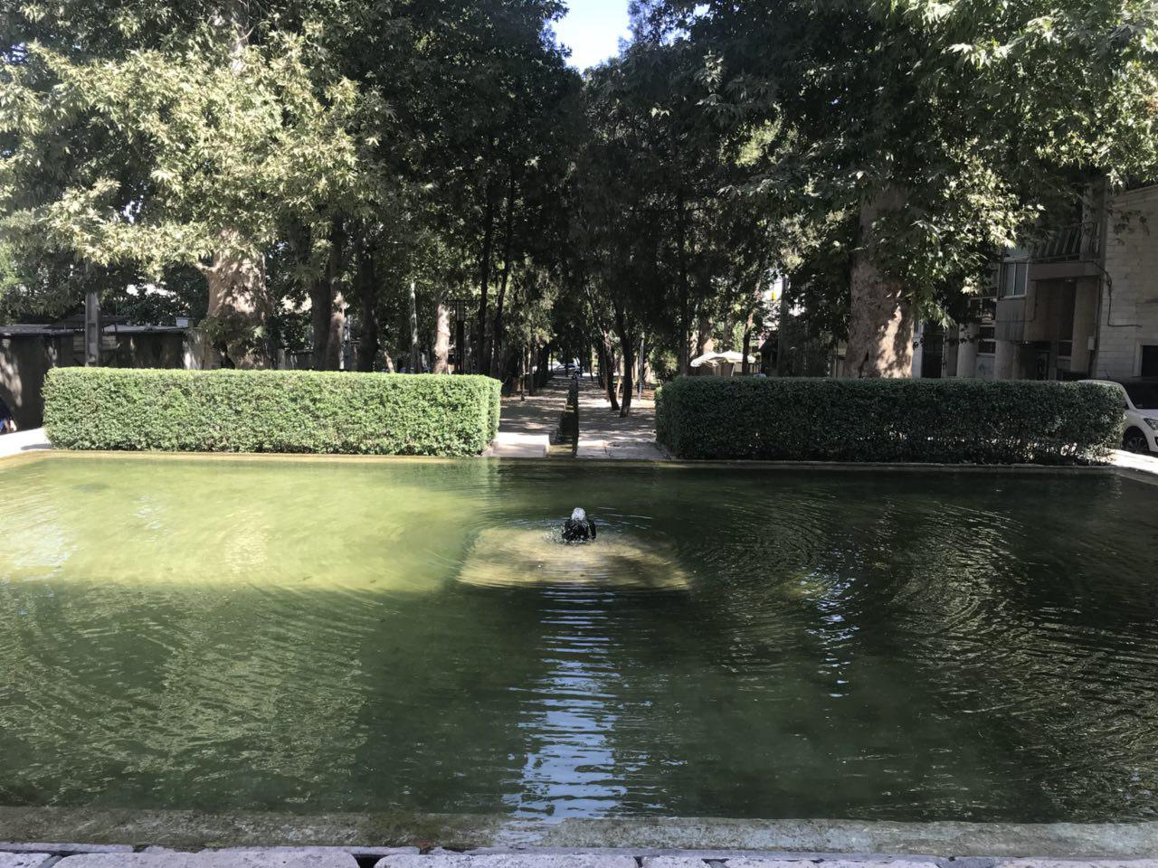

پارک عمارت خسرو آباد
منطقه 2
دوربین: iPhone7
تاریخ عکاسی: 19/5/1397

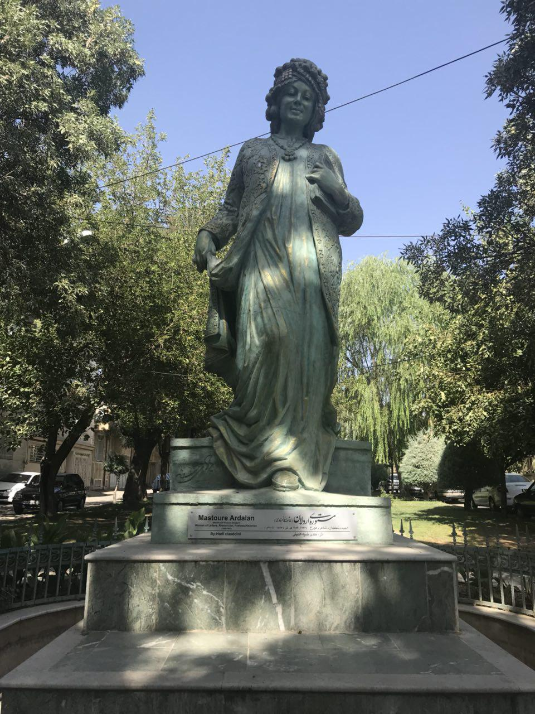
پارک عمارت خسرو آباد
مجسمه مسطوره اردلان
طراح و پیکرتراش: هادی ضیاالدینی
منطقه 2
دوربین: iPhone7
تاریخ عکاسی: 19/5/1397

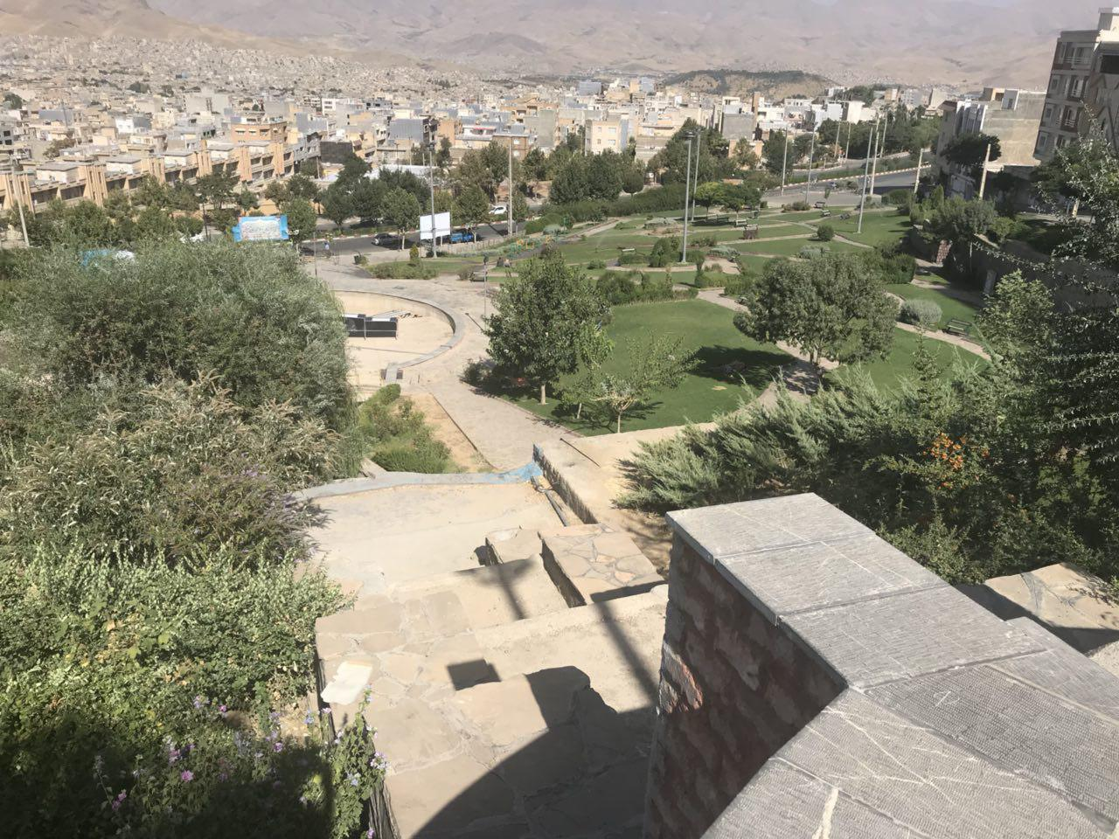
پارک آی تی
منطقه 2
دوربین: iPhone7
تاریخ عکاسی: 19/5/1397

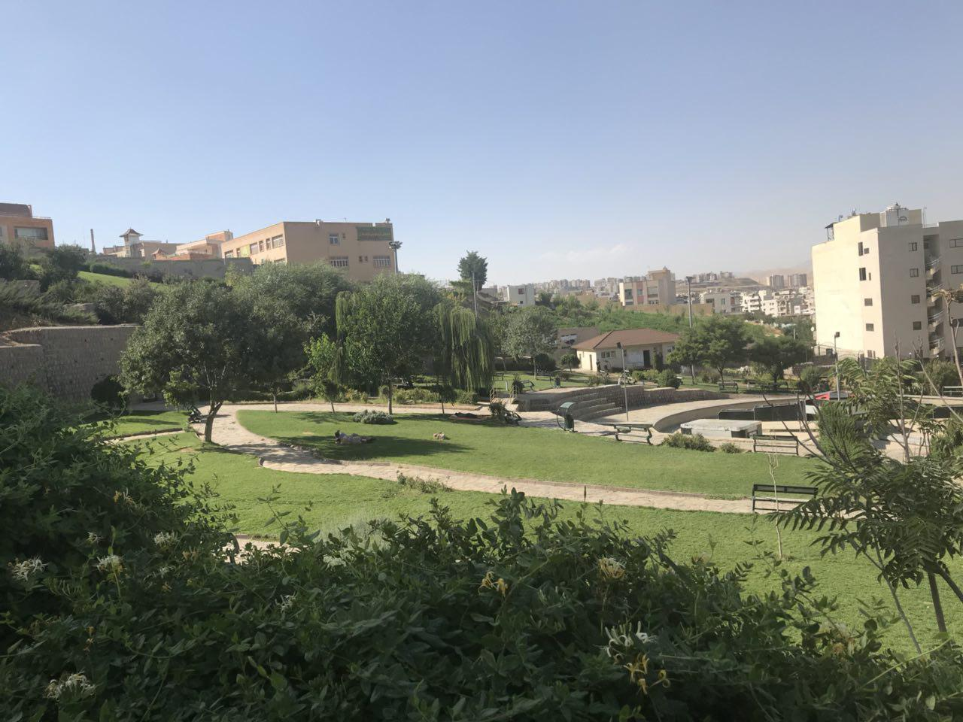
پارک آی تی
منطقه 2
دوربین: iPhone7
تاریخ عکاسی: 19/5/1397

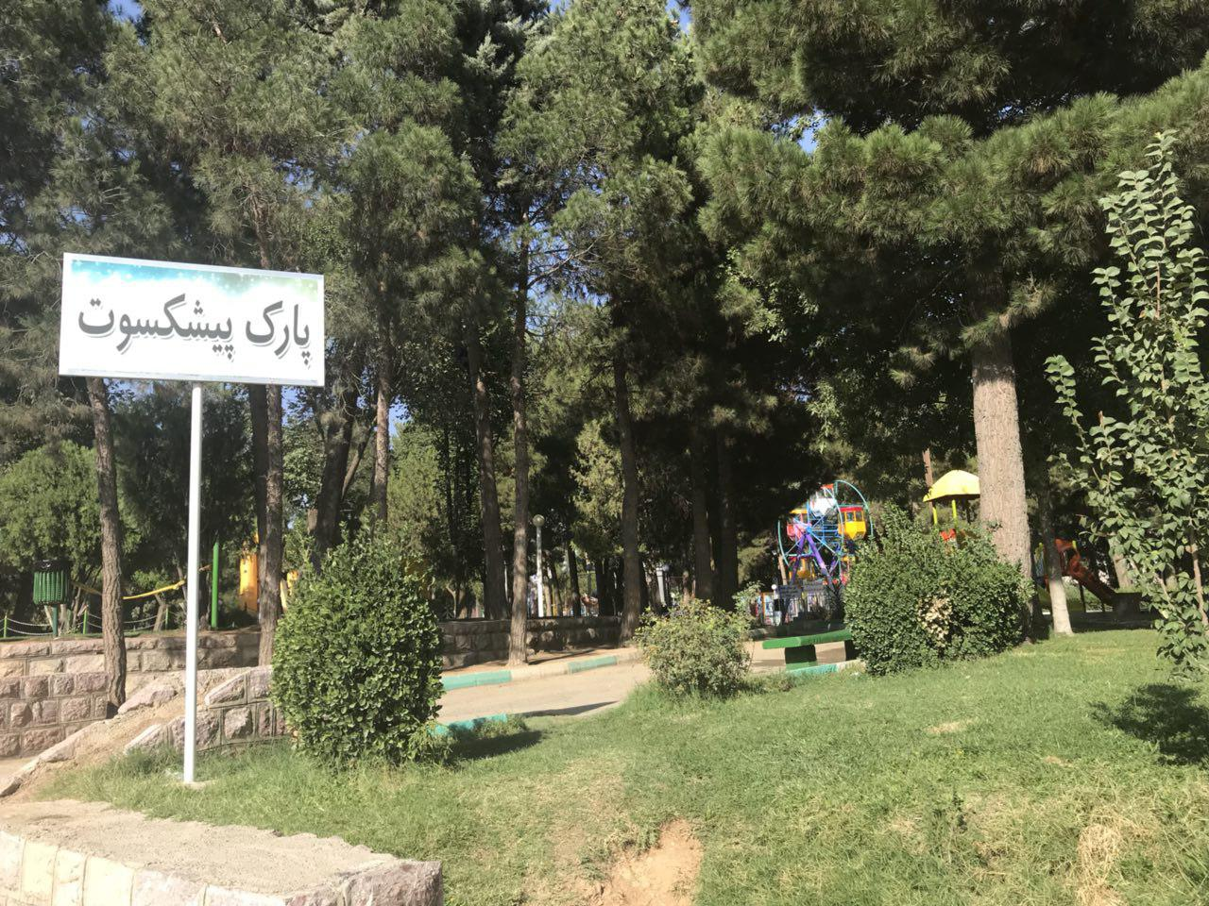
پارک پیشکسوت
منطقه 3
دوربین: iPhone7
تاریخ عکاسی: 19/5/1397

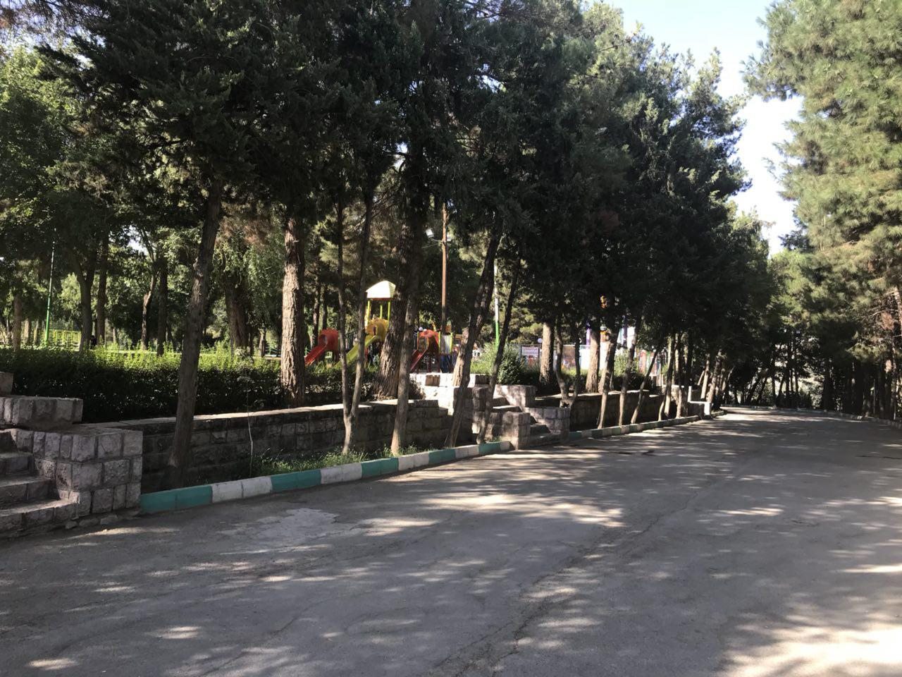
پارک پیشکسوت
منطقه 3
دوربین: iPhone7
تاریخ عکاسی: 19/5/1397

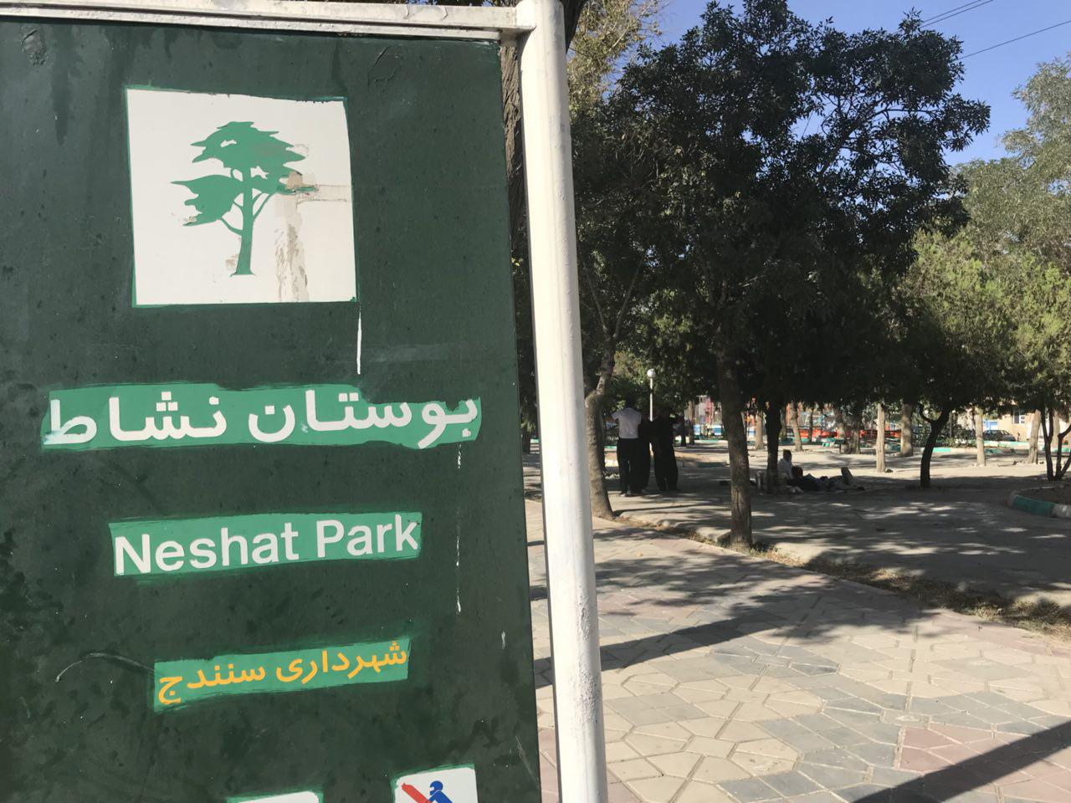
پارک نشاط
منطقه 3
دوربین: iPhone7
تاریخ عکاسی: 19/5/1397

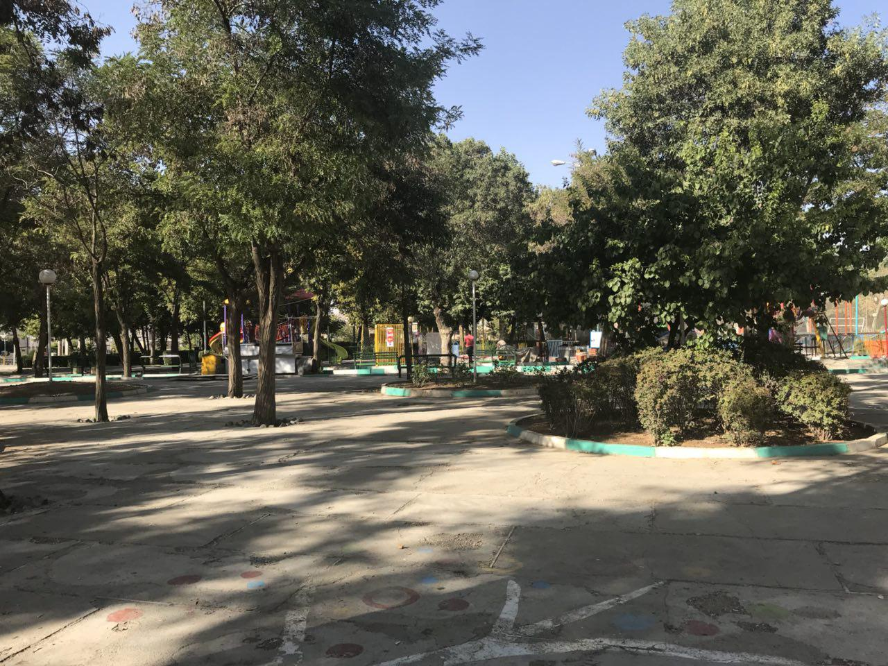
پارک نشاط
منطقه 3
دوربین: iPhone7
تاریخ عکاسی: 19/5/1397

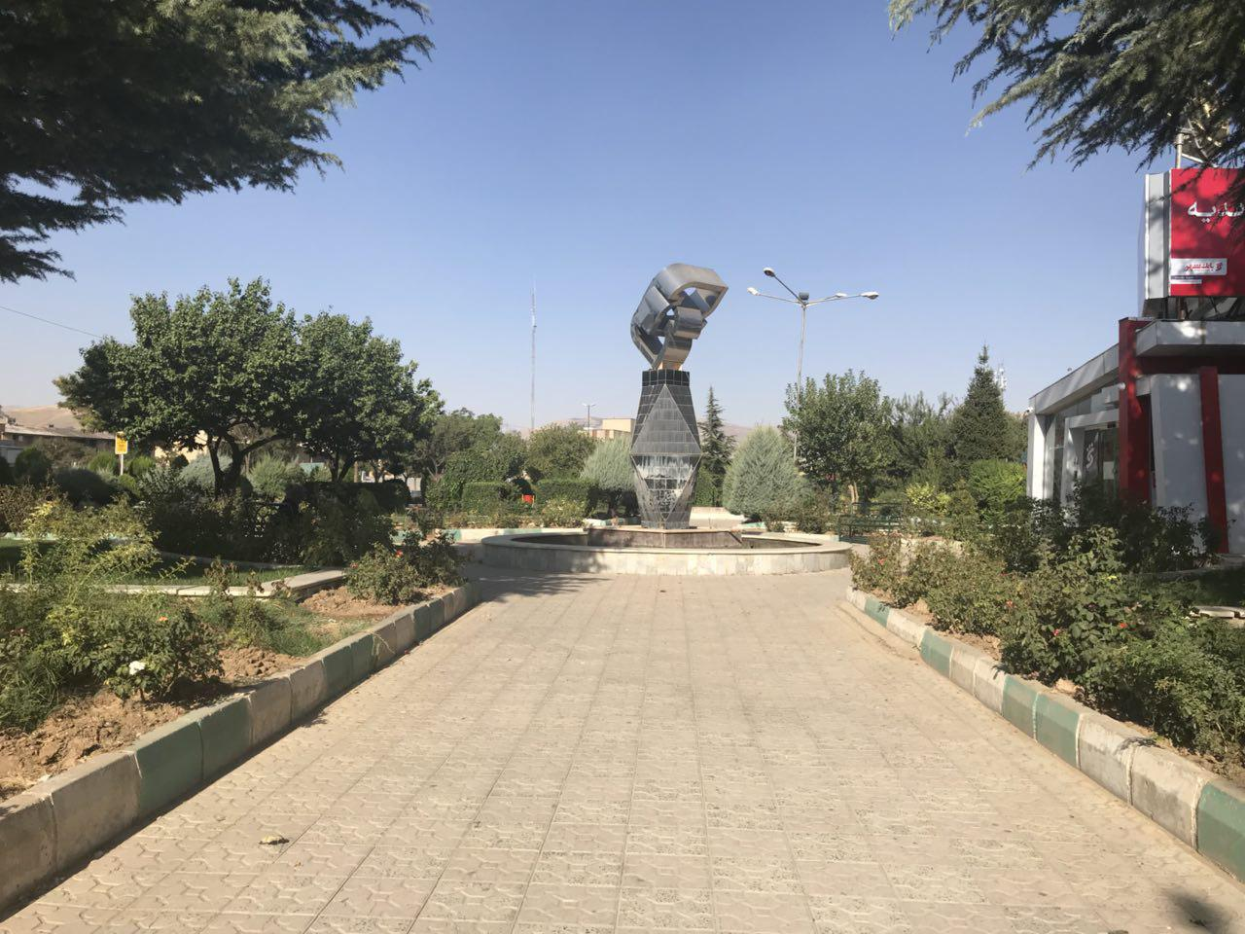
پارک استاندارد
منطقه 3
دوربین: iPhone7
تاریخ عکاسی: 19/5/1397

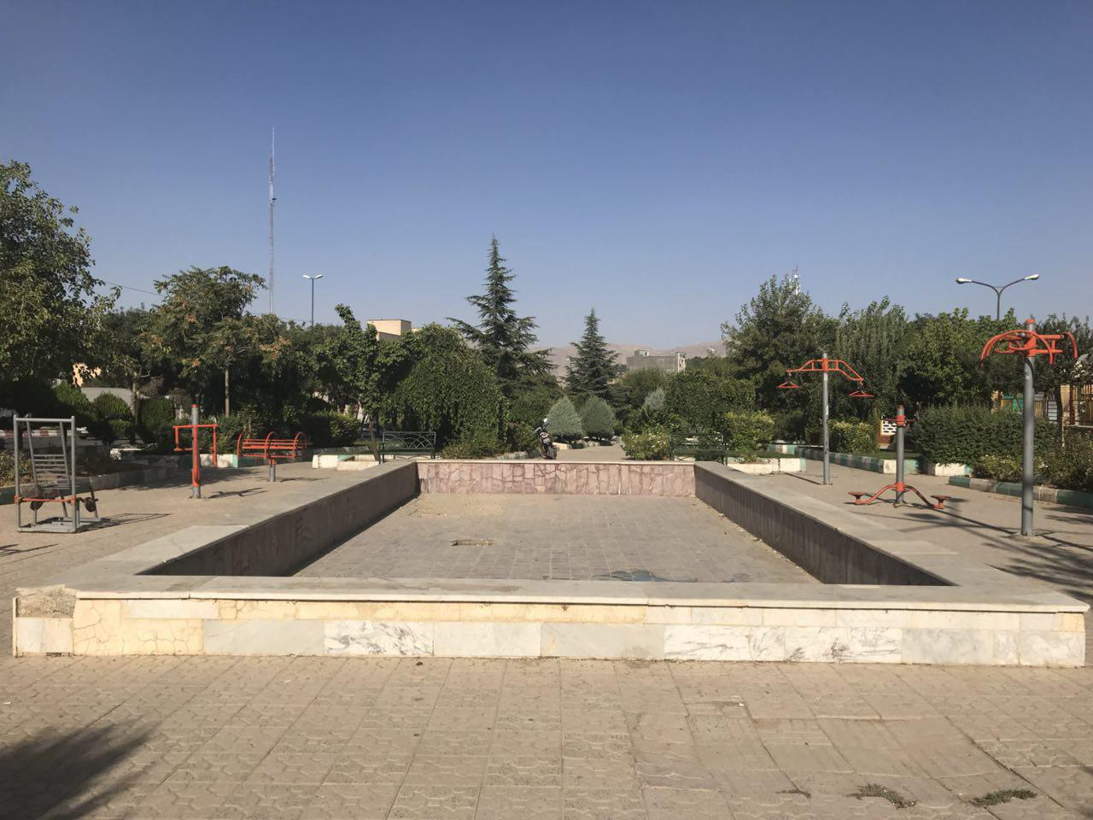
پارک استاندارد
منطقه 3
دوربین: iPhone7
تاریخ عکاسی: 19/5/1397

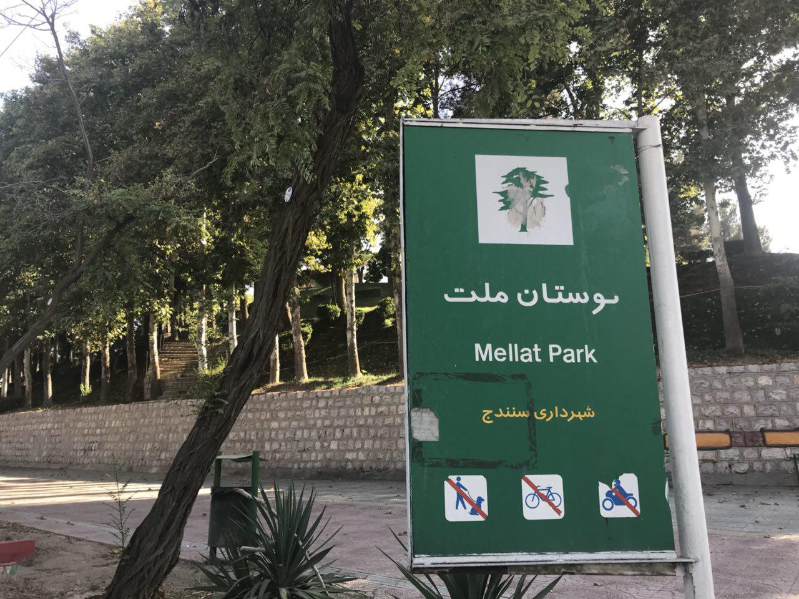
بوستان ملت
منطقه 3
دوربین: iPhone7
تاریخ عکاسی: 19/5/1397

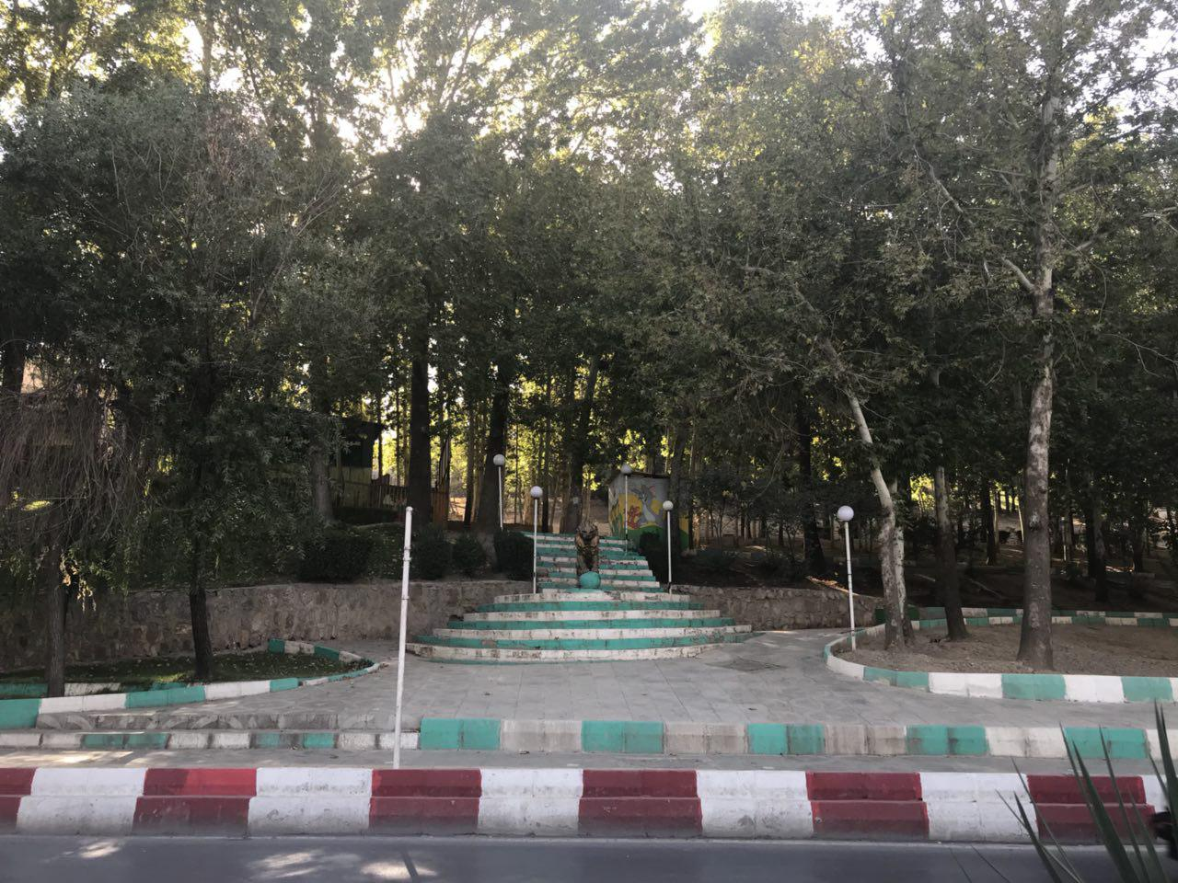
بوستان ملت
منطقه 3
دوربین: iPhone7
تاریخ عکاسی: 19/5/1397

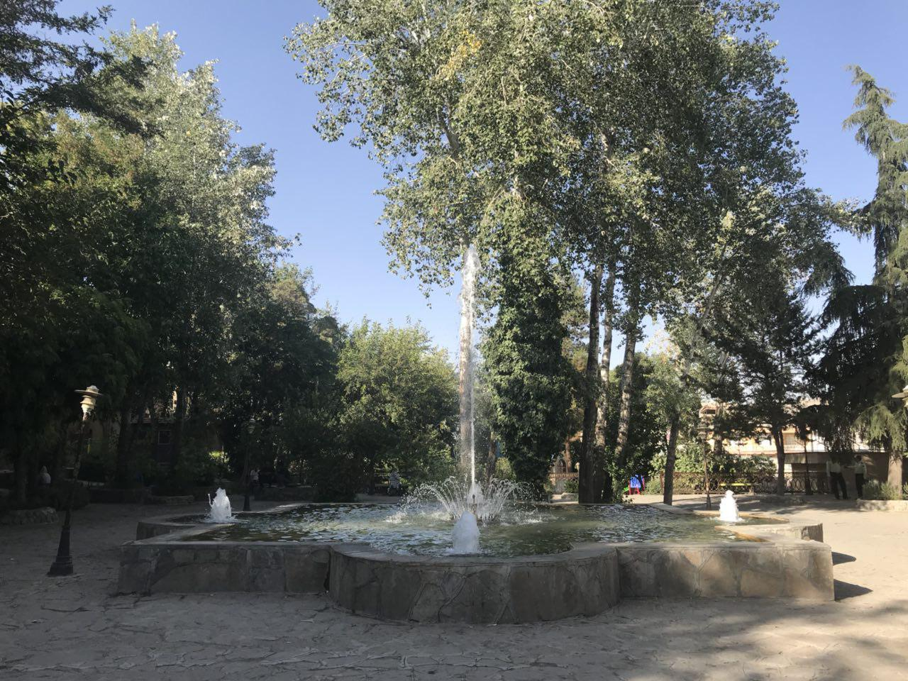
پارک سپیدار
منطقه 1
دوربین: iPhone7
تاریخ عکاسی: 19/5/1397

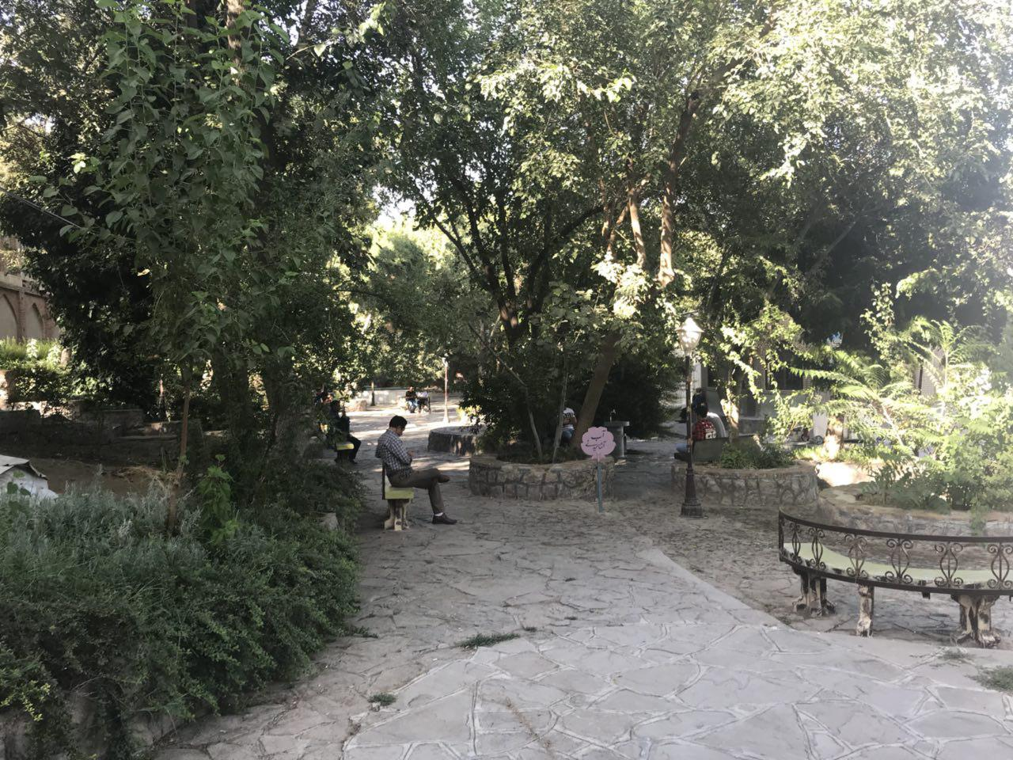
پارک سپیدار
منطقه 1
دوربین: iPhone7
تاریخ عکاسی: 19/5/1397

